Министерство образования, науки и молодёжной политики
Краснодарского края
Государственное автономное профессиональное образовательное
учреждение Краснодарского края «Лабинский аграрный техникум»

Отчет
по реализации проекта краевой инновационной площадки,
получивший статус в 2016 году

Паспортная информация
1. Юридическое название учреждения (организации): Государственное автономное профессиональное образовательное учреждение Краснодарского края «Лабинский аграрный техникум»
2. Учредитель: Министерство образования, науки и молодёжной политики Краснодарского края
3. Юридический адрес: 352500 Российская Федерация, Краснодарский край, г. Лабинск, ул. Селивёрстова, 26
4. ФИО руководителя: Гречанный Николай Александрович,
директор
5. Телефон, факс, e-mail: (861-69) 3-29-21, lsxt2006@yandex.ru
6. Сайт учреждения: http://www.lat-labinsk.ru/
7. Ссылка на раздел на сайте, посвященный проекту: http://www.lat-labinsk.ru/index.php/sveden/1183-pilotnyj-proekt-agrotekhprofi

Отчет
1.Тема проекта: «Модель сетевого взаимодействия «школа-техникум-предприятие» в рамках создания профориентационного аграрного кластера»
Цель: Создание условий для координации потребностей предприятий региона в кадрах определенного уровня профессиональной подготовки и возможностью каждого обучающегося освоить определенный уровень профессии и специальности в рамках единой аграрной кластерной среды образовательного комплекса.
Задачи:
1.Выявление основных компонентов модели интеграции профессионального и общего образования при организации системы аграрного кластера в г. Лабинске, Лабинском и близлежащих районов, определить их преемственность и взаимосвязь.
2.Обеспечение скоординированности действий техникума и работодателей по вопросам профориентации для повышения качества подготовки специалистов с профессиональным образованием различного уровня в рамках единой кластерной среды.
Инновационность:
Развитие организационной структуры допрофессиональной профориентации:
1. заключение договоров об открытии профильных агроклассов по школам, в которых выявлена потребность в получении проф. образования реализуемых в техникуме направлений проф. подготовки
2. организация выезда на 8-ми месячную производственную практику студентов специальностей: «Агрономия», «Ветеринария», «Механизация сельского хозяйства» в Германию (земли Баден-Вюртемберг)
3. привлечение ведущих социальных партнеров к профориентационной работе в школах города и района с целью подготовки специалистов для аграрного кластера.

2. Измерение и оценка качества инновации
Профориентационная деятельность в техникуме предусматривает организацию профориентации на основе 3-х подсистем профессиональной подготовки:1-(допрофессиональное -предпрофильное обучение) 2- среднее профессиональное образование (базовый и повышенный уровни)– курсы профессиональной переподготовки и курсы повышения квалификации – высшее профессиональное образование) и 3- эффективное трудоустройство. Для измерения и оценки качества инновационного проекта в подсистемах можно выделить следующие критерии:
• Обеспечение качества профориентационной деятельности в техникуме на основе кластерного подхода;
• организация целостной системы профориентационной работы на всех ступенях обучения в рамках единой кластерной среды.
Критерии и показатели 1 подсистемы –готовность 9-ти классников к профессиональному самоопределению.
Индивидуальный характер любого профориентационного воздействия (учет индивидуальных особенностей обучающегося, опыт трудовых действий, развития профессионально важных качеств);
Направленность профориентационных воздействий прежде всего на всестороннее развитие личности (предоставление свободы в выборе профессии, создание возможности для пробы сил в различных областях профессиональной деятельности, пробуждение активности в самостоятельном выборе сферы профессиональной деятельности и определении профессионального плана).
В качестве показателей результативности и эффективности профориентационной работы 2 подсистемы-со студентами техникума на этапе профессиональной подготовки могут считаться:
• достаточная информация о профессиональной деятельности. Показателем достаточности информации в данном случае является низкий процент отсева обучающихся первого года обучения и высокий процент выпускников, продолживших обучение в вузах по профилю полученной профессии или специальности.
• уверенность обучающегося в социальной значимости выбранной сферы труда, т. е. сформированное отношение к своей профессии как к жизненной ценности.
• степень профессионального самосознания студента. От того, насколько глубоко он сможет изучить свои профессионально значимые качества, во многом будет зависеть успешность его профессиональной самореализации.
• востребованность выпускника на рынке труда и его успешная адаптация на рабочем месте.
Критерии и показатели 3 подсистемы:
•подтверждение обоснованности выбора профессии.
Показатели сформированности обоснованного профессионального выбора — это самостоятельно проявляемая обучающимся активность по получению дополнительной информации по своей профессии, занятие исследовательской и проектной деятельностью, самостоятельное определение дальнейшего профессионального маршрута;
• умение соотносить требования профессии к человеку со знаниями своих индивидуальных особенностей, те из них, которые непосредственно влияют на успех в профессиональной деятельности, т. е. профессионально важные качества. Сформированность последних — дополнительный критерий обоснованности выбора профессии.
•востребованность выпускника на рынке труда и его успешная адаптация в специальности или профессии.

3. Результативность
Устойчивость положительных результатов деятельности краевой инновационной площадки на базе ГАПОУ КК ЛАТ определяется достижением целей и задач на всех этапах инновационной деятельности:
I этап: разработка направлений развития профориентационной работы ГАПОУ КК ЛАТ и моделирование целостной системы профориентационной работы, обеспечивающей формирование профессиональной культуры специалиста нового типа,
II этап: внедрение инновационной целостной модели профориентационной работы в деятельность техникума,
III этап: обобщение и распространение опыта работы по созданию профориентационного аграрного кластера.
Допрофессиональная подсистема (предпрофильное обучение) профориентации направлена на развитие у школьников личностного смысла в приобретении познавательного опыта и интереса к профессиональной деятельности, формирование профессионального самоопределения учащихся через обучение в агроклссх.
Все ступени профессиональной подсистемы (начальное профессиональное образование – среднее профессиональное образование (базовый и повышенный уровни) – курсы профессиональной переподготовки и курсы повышения квалификации – высшее профессиональное образование) профориентации решает задачи формирования профессиональной культуры, личностного и профессионального развития профессиональной устойчивости обучающегося; обучения действиям по саморазвитию, формированию профессиональных качеств в избранном виде труда; обучения способам повышения эффективности профессионального труда.
Система трудоустройства выпускников способствует содействию в трудоустройстве молодому специалисту с учетом потребностей в системе АПК района и края в целом.

РЕЗУЛЬТАТЫ КИП
Разработана модель сетевого взаимодействия «школа-техникум-предприятие» в рамках создания профориентационного аграрного кластера | Модель трансформировалась в целостную систему профориентационной работы, которая обеспечивает формирование профессиональной культуры специалиста нового типа. | Приложение 1:  -Участники сетевого взаимодействия
Внедрена инновационная целостная модель профориентационной работы в деятельность техникума | Заключены договора об открытии предпрофильных агроклассов по школам СОШ №4 г.Лабинск, СОШ №22ст. Чамлыкская, СОШ №16 село Унароково  Разработана программа элективного курса предпрофильной подготовки для учащихся 9-х классов в рамках сетевой модели «Школа-Техникум»  Заключены 3-х стороние соглашения (школа-техникум- предприятияАПК) -  Заключены 3-х сторонние договора о целевой подготовке специалиста (предприятие-ГАПОУ КК ЛАТ-обучающийся)  Разработана программа интенсивного курса изучения немецкого языка для обучающихся, желающих пройти 8-ми месячную сельскохозяйственную стажировку в Германии (земли Баден-Вюртемберг)  Проведение комплексной профориентационной работы с молодежью | Договор о предпрофильной подготовки  Программа «Агротехнологические и информационные технологии в сельском хозяйстве»  Соглашение о взаимодействии по реализации пилотного сетевого образовательного проекта «АгротехПрофи» в Лабинском, Курганинском районах  Интенсивный курс изучения немецкого языка  Заключены договора с университетами об открытии университетских классов по профилю реализуемых в техникуме направлений подготовки
Создана система работы по осознанному выбору специальности, профессии обучающимися школ через предпрофильные летние агросмены. | Разработана рабочая программа учебного курса практика и методика аддитивных технологий  Разработана рабочая программа дополнительного профессионального образования для школьников «Слесарь по ремонту автомобилей» | Программа «Изготовление прототипов»  Программа «Автомеханик»
Внедрены эффективные методы и средства профессионального индивидуального консультирования, психофизиологического отбора | Разработаны методические рекомендации для проведения тренингов по основам построения профессиональной карьеры, эффективного поведения на рынке труда выпускников техникума. | Методички:  Техника заполнения анкет и опросников при трудоустройстве на работу;  Технология поиска работы;  Адаптация на рабочем месте;  Первый рабочий день - тактика поведения.

Приложение 1.

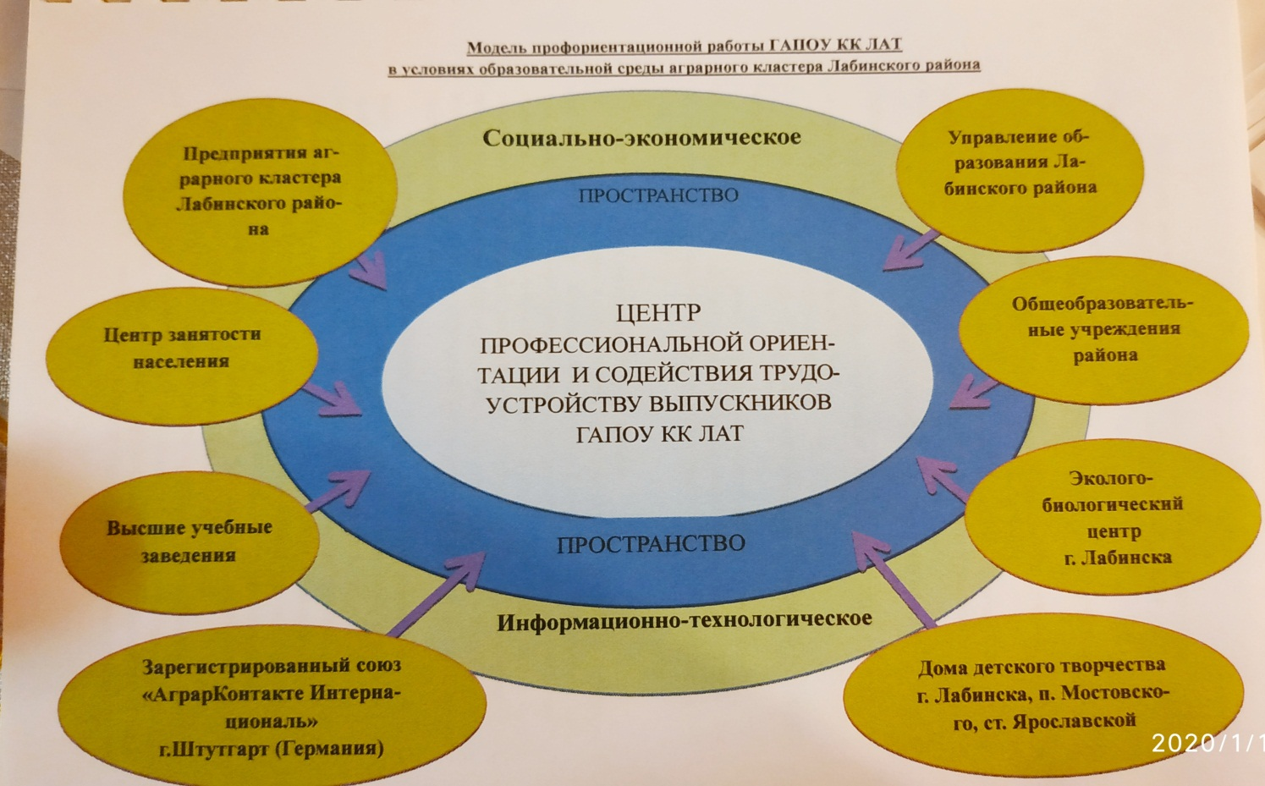
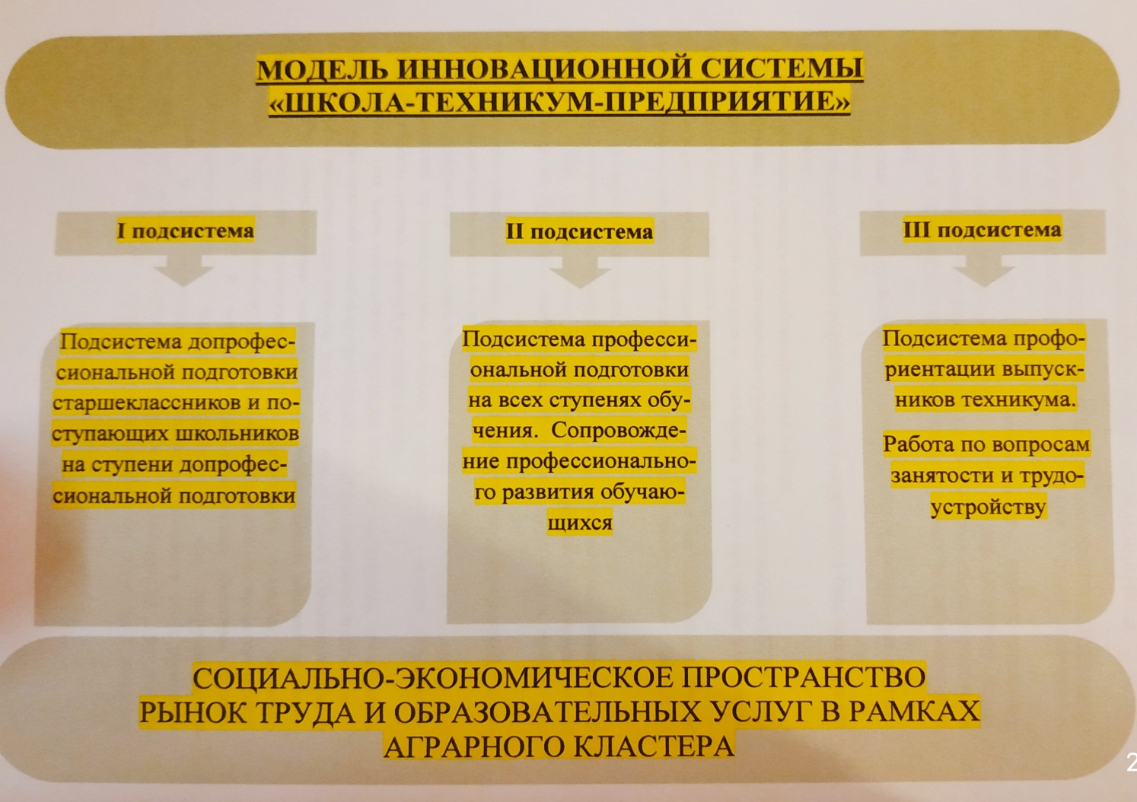
4. Апробация и диссеминация результатов деятельности КИП
- Выступление директора техникума на районной августовской педагогической конференции 30.08.2019 г. по теме «Система профориентации, предпрофессиональной подготовки и профессионального образования
ключевой ресурс развития экономики и социальной сферы»
- День открытых дверей для работодателей и школьников на базе ГАПОУ КК ЛАТ. Сетевое взаимодействие:
-«МАОУ СОШ № 13,14,15 Курганинского района
-ГАПОУ КК ЛАТ
- предприятие ООО «Сельхозобъединение-Галан» Курганинского района»
- Участие в родительских собраниях совместно с представителями администрации агропредприятия ООО «Сельхозобъединение-Галан» Курганинского района» в СОШ № 13, СОШ №14 , СОШ №15 и администрации школ
- Участие в краевом семинаре ст. Брюховецкая с выступлением: «Инновационные преобразования профориентационной работы
Лабинского аграрного техникума в рамках создания аграрного кластера»
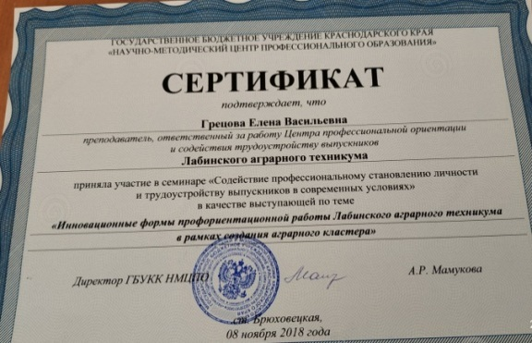

- Участие в модельном семинаре «Организация агротехнических классов. Лучшие практики» г. Усть-Лабинск
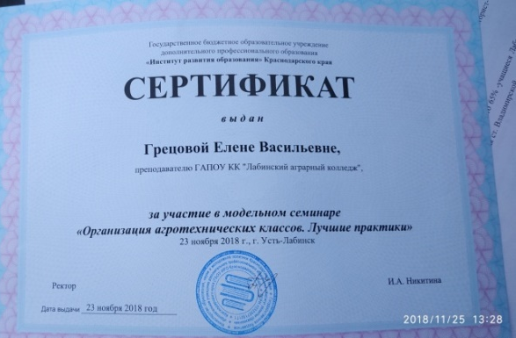
- Краевой семинар в г. Краснодар с темой выступления «Агроклассы на базе профессиональной образовательной организации как форма эффективного сетевого взаимодействия Лабинского аграрного техникума и общеобразовательных школ муниципального образования»
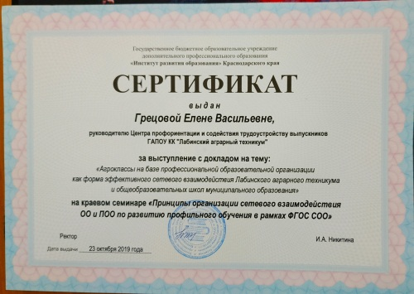
- Краевой семинар-практикум «Содействие профессиональному становлению личности и трудоустройству выпускников в современных условиях» 07.11.2019 в Апшеронском лесохозяйственном техникуме с темой выступлением «Организация профориентационной работы в рамках создания аграрного кластера»
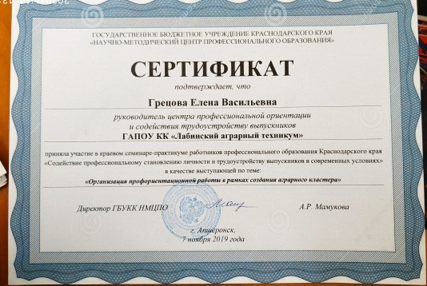

- Проведение студенческой конференции «Итоги международной стажировки» с приглашением работодателей (новости на сайте техникума). На мероприятии присутствовали: Заместитель главы администрации по вопросам агропромышленного комплекса и имущественных отношений МО Лабинский район - Борис Николаевич Стрельцов, руководитель ГКУ КК «Центр занятости населения Лабинского района» - Татьяна Михайловна Калашникова, директор ООО " "АГРОФИРМА "МОСТОВСКАЯ" Александр Анатольевич Грушевский, представители предприятий-ООО АФ «Прогресс», ООО «АПП «Родина», АО фирмы «Агрокомплекс» им. Н.И. Ткачева, ООО «УПРАВЛЯЮЩАЯ КОМПАНИЯ АГРОХОЛДИНГ КУБАНЬ».
http://www.lat-labinsk.ru/index.php/novosti/1705-studencheskaya-konferentsiya-itogi-mezhdunarodnoj-stazhirovki-2
- Реализация проекта ранней профориентации «Билет в будущее» по следующим видам компетенций: Прототипирование, Лабораторный химический анализ, Ремонт и обслуживание легковых автомобилей, Эксплуатация сельскохозяйственных машин, Эксплуатация беспилотных авиационных систем, Ветеринария, Сельскохозяйственные биотехнологии, Предпринимательство, Сухое строительство и штукатурные работы, Кирпичная кладка, Облицовка плитки.
http://www.lat-labinsk.ru/index.php/novosti/1664-bilet-v-budushchee
- V региональный чемпионат «Молодые профессионалы» World Skills Russia с элементами профориентационной работы
http://www.lat-labinsk.ru/index.php/novosti/1665-v-regionalnyj-chempionat-molodye-professionaly-world-skills-russia

